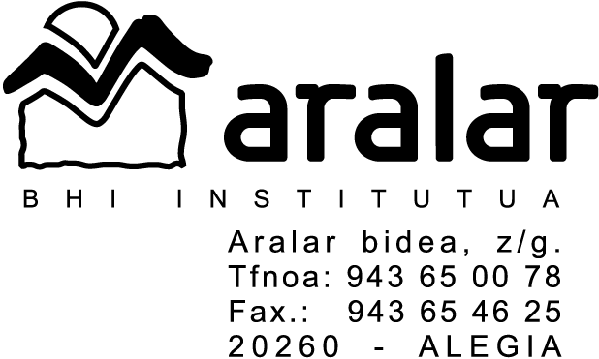

TAILERRA:
ENTZUMEN-ZENTZUMEN TAILERRA
ALORRA | Euskal hizkuntza eta literatura.
NORI ZUZENDUA? | Lasaitzen, erlaxatzen ikasteko teknikak behar dituenari zuzendua dago.
ZER EGITEKO? | - Nerbio sistema lasaitzen eta ditugun blokeoak askatzen lagunduko duten arnasketak egiten ikasiko dugu.  - Gorputzeko hainbat atal desblokeatzen, gure burua kontzentratzen eta kezkak uxatzen ikasiko dugu, ariketa arin batzuen bidez.  - Entzumenari adi, irakasleak gidatutako bisualizazioen bidez, gure kezka eta beldurrez ahaztu, eta erlaxazioan sakonduko dugu.
GERORA BEGIRA | Tailer honetan ikasiko dituzten teknikak oso erabilgarriak izan daitezke ikasle direnerako, burua zentratzen eta lasaitzen lagunduko diete-eta. Gainera, teknika lasaigarri hauek beti izango dituzte ondoan, bizitzako edozein unetan, behar dituztenean erabiltzeko.
ORDUTEGIA | Astean saio bat.
EBALUAKETA | Gelako jarrera izango da kontuan: irakasleak eskatutakoa egitea, baita jarrera aktiboa eta portaera ona izatea ere.

TALLER | ENTZUMEN-ZENTZUMEN TAILERRA
DEPARTAMENTO | EUSKAL HIZKUNTZA ETA LITERATURA
DIRIGIDO A | A todo el alumnado que necesite técnicas para aprender a tranquilizarse y a relajarse.
OBJETIVOS | - Aprenderemos respiraciones que ayudan a relajarnos y a desbloquearnos.  - Realizando unos ejercicios sencillos, aprenderemos a desbloquear partes del cuerpo, a concentrar la mente y a ahuyentar preocupaciones.  - Con la escucha plena, profundizaremos en la relajación, con relajaciones guiadas, olvidando las preocupaciones y los miedos.
CON VISTAS AL FUTURO | Las técnicas que aprenderán en este taller pueden ser muy útiles para los alumnos, ya que les ayudarán a centrarse y relajarse. Además, estas técnicas tranquilizantes estarán siempre a su lado, en cualquier momento de su vida, para utilizarlas cuando las necesiten.
HORARIO | Una hora semanal
EVALUACIÓN | Se tendrá en cuenta la actitud en el aula: cumplir lo requerido por el profesor o profesora, actitud activa y buen comportamiento.

